ANEXOS DE LA OFERTA – COMPRA ÁGIL (CUMPLIMIENTO TÉCNICO Y OFERTA ECONÓMICA)
ANEXO N°1 – DECLARACIÓN DE CUMPLIMIENTO TÉCNICO
N° | REQUISITO | CUMPLE (SI/NO) | DOCUMENTACIÓN DE RESPALDO EXIGIBLE
1 | Cumple íntegramente con las condiciones solicitadas en el requerimiento |  | Declaración simple (firma del anexo por el oferente).
2 | Cumple con las especificaciones técnicas del producto ofertado |  | Ficha técnica

Nombre oferente: ____________________
RUT: ____________________
Firma: ____________________
Fecha: ____ / ____ / ______

ANEXO N°2 – OFERTA ECONÓMICA Y DETALLE DEL PRODUCTO
ÍTEM | DESCRIPCIÓN DEL PRODUCTO | ESPECIFICACIÓN / MARCA / MODELO | CANTIDAD | VALOR UNITARIO | VALOR TOTAL
1 | Columpio Sensorial XL doble capa adulto 135 kilos  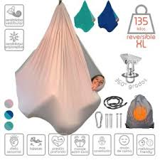
2 | Columpio vestibular 1 metro 200 kilos  
3 | Saco sensorial Body Sock corporal compresivo Adulto e Infantil talla l azul  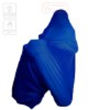
4 | Saco sensorial Body Sock corporal compresivo Adulto e Infantil TALLA S AZUL  
 |  |  |  | IVA
 |  |  |  | MONTO

DECLARACIÓN DEL OFERENTE
- El producto ofertado corresponde a lo indicado en la presente tabla
- El valor ofertado incluye todos los costos asociados
- Acepta íntegramente las condiciones del proceso

DATOS PARA PAGO (EN CASO DE ADJUDICACION)
- Nombre o Razón Social:
- RUT:
- Banco:
- Tipo de cuenta:
- Número de cuenta:
- Correo electrónico:
- Teléfono:

Nombre oferente: ____________________
Firma: ____________________
Fecha: ____ / ____ / ______

